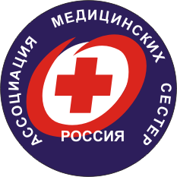
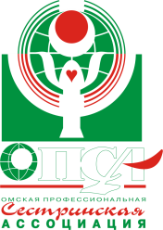
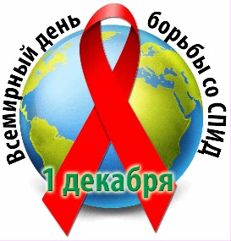
Отчет о проведении
Всероссийской акции «День борьбы со СПИДом»
1 декабря 2019 года

«Сообщества добиваются перемен» - девиз Всемирного дня борьбы со СПИДом, предложенный международной организацией ЮНЭЙДС в 2019 году. Такой девиз - это признание ключевой роли, которую играют сообщества в противодействии ВИЧ/СПИДу на международном, общенациональном и локальном уровнях. В число сообществ входят группы коллег-наставников, сеть лиц, живущих с ВИЧ/СПИДом, представители ключевых групп населения, женщины, молодёжь, медицинские работники, поставщики услуг на дому, общественные организации, активисты.
Специализированные секции ОПСА «СД в первичном здравоохранении» и «СД в стоматологии» поддержали инициативу РАМС и провели всероссийскую акцию в Омском регионе. Цель акции - повышение мотивации населения к получению необходимой информации по проблеме ВИЧ/СПИДа, а также вовлечения их в активную деятельность по профилактике, формированию в обществе негативного отношения к рискованному поведению, пропаганде здорового и безопасного образа жизни.
На призыв об участии откликнулись 49 медицинских организаций Омска и Омской области:
- областные (12): ОКБ, ОДКБ, НД, ГВВ, центр крови, ДЛТС, СДТКБ, КПТД № 4, ККВД; КОБ им. В.П., Выходцева, СДР, КМХЦ МЗОО,
- сельские (12): Любинская ЦРБ, Называевская, ЦРБ, Омская ЦРБ, Тевризская ЦРБ, Усть-Ишимская ЦРБ, Азовская ЦРБ, Исилькульская ЦРБ, Марьяновская ЦРБ, Нововаршавская ЦРБ, Саргатская ЦРБ, Шербакульская ЦРБ, Муромцевская ЦРБ,
- городские (22): ГКБ № 11, ГДКБ № 3, ГКПЦ (педиатрический стационар), ГК БСМП № 2, ГБ № 2, ГКСП № 1, ГП № 6, ГП № 8, ГП № 2, ГСП № 2, ГСП № 3, ГСП № 4, ДГП № 6, ДС № 2, ДСП № 1, КМСЧ № 7, ГП № 12, ГП № 4, РД №5, ГКБ № 1 им. Кабанова А.Н., КРД № 6, ГБ № 7.
- учреждения социальной службы (2): Нежинский ГЦ, Куйбышевский ДИ.
- ведомственные учреждения здравоохранения (1): госпиталь МСЧ МВД.
В день проведения акции 29 ноября 2019 г. члены Омской профессиональной сестринской ассоциации вышли на улицы Омска и Омской области с соответствующей атрибутикой: на площади у кинотеатра «Космос» раздавали жителям памятки, буклеты, листовки. Так же на площади был развёрнут мобильный пункт, где все желающие прошли экспресс-тестирование на ВИЧ-инфекцию. Красочные плакаты и красные шары участников акции привлекали прохожих. Они выстраивались у мобильного пункта, к ним присоединялись всё новые и новые горожане, чтобы сдать тест. Участники акции распространили свыше 5,5 тысяч памяток, листовок, буклетов с информацией о профилактике ВИЧ-инфекции, видах профилактической и специализированной помощи, доступной населению, об адресах, куда можно записаться на приём. По сложившейся традиции участники акции выразили поддержку больным СПИДом: воздушные шары красного цвета взмыли вверх, в зимнее небо.
С каждым годом наша акция привлекает всё новых и новых друзей, помощников, людей неравнодушных. Только в этом году охват населения составил свыше 5 тысяч человек, сестринского персонала – 650 человек. Количество участников-волонтёров составило 35 человек. Это ребята волонтёры – школьники старших классов, студенты, среди которых много тех, кто уже не первый год занимается вопросами здорового образа жизни, здоровья окружающих. В рамках акции они выступили в защиту тех, кто болен ВИЧ-инфекцией, а также привлекли внимание к проблемам распространения и профилактики этой социальной болезни.
Очень большую помощь оказал центр по профилактике и борьбе со СПИДом и инфекционными заболеваниями, который предоставил раздаточный материал, организовал работу мобильной лаборатории. Мы не первый год проводим совместную акцию, и это уже стало доброй традицией.
Омская профессиональная сестринская ассоциация выражает огромную благодарность всем за активное участие в акции, проведённую работу и понимание необходимости информировать и обучать население профилактике такого серьезного заболевания, которое можно предотвратить. Надеемся на дальнейшее плодотворное сотрудничество. Мы уверены, что с каждым годом наша акция будет привлекать всё более широкую аудиторию и приносить значимые результаты здоровью жителей Омского региона, так как сообщества добиваются перемен.

Информацию подготовила председатель специализированной секции ОПСА «Сестринское дело в первичном здравоохранении» Н.В. Разумова

